ВЕСТНИК

Студеновского сельсовета

**Вестник**

**Студеновского сельсовета**

30 мая 2022г Администрация Выпуск № 19(1)

Студеновского сельсовета

Карасукского района Новосибирской области

**В этом номере**

|  |  |
| --- | --- |
| **Наименование** | **Страница** |
| 1. ОНДиПР по Карасукскому району Новосибирской области УНД ГУ МЧС России по Новосибирской области **«Уважаемые граждане Карасукского района пожарный надзор информирует: летние каникулы».**  2.Памятки населению.  3.**АДМИНИСТРАЦИЯ СТУДЕНОВСКОГО СЕЛЬСОВЕТА КАРАСУКСКОГО РАЙОНА НОВОСИБИРСКОЙ ОБЛАСТИ ПОСТАНОВЛЕНИЕ от 26.05.2022 № 37**  «Об утверждении Плана проведения администрацией Студеновского сельсовета Карасукского района Новосибирской области плановых проверок по осуществлению внутреннего муниципального финансового контроля на 2022 год».  4.**АДМИНИСТРАЦИЯ СТУДЕНОВСКОГО СЕЛЬСОВЕТА КАРАСУКСКОГО РАЙОНА НОВОСИБИРСКОЙ ОБЛАСТИ ПОСТАНОВЛЕНИЕ от 27.05.2022 № 37-А**  Об утверждении муниципальной адресной программы «Переселение граждан в 2023-2024 гг. из жилищного фонда Студеновского сельсовета Карасукского района Новосибирской области, признанного непригодным для проживания» |  |

**Периодическое печатное издание Студеновского сельсовета**

**Карасукского района Новосибирской области**

**Издается с апреля 2007 года**

**1.**

**Уважаемые граждане Карасукского района пожарный надзор информирует:**

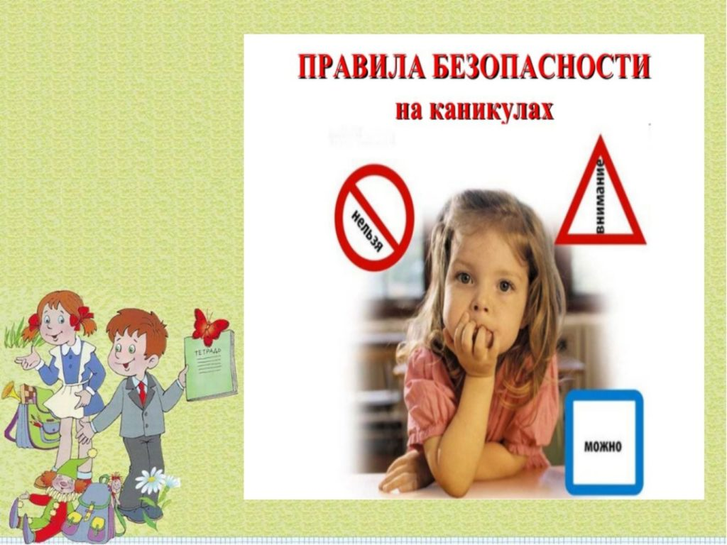Прозвенели последние звонки в школах, впереди у школьников самая беззаботная пора - летние каникулы. К сожалению, не у всех детей состоится организованный отдых в детских оздоровительных лагерях или с родителями, многие останутся дома в городе, либо отправятся отдыхать на дачу. Большую часть времени подростки проводят на улице, предоставленные сами себе, а малыши зачастую остаются без внимания взрослых. ОНДиПР по Карасукскому району призывают родителей не оставлять маленьких детей без присмотра, а для старших организовать досуг и еще раз напомнить о правилах безопасности.

**Уважаемые родители!** Никогда не оставляйте ребенка в запертом автомобиле, даже на несколько минут. Не допускайте нахождения малышей у открытых окон и на балконах с низкими перилами – в летний период падение детей из окон явление довольно распространённое.

**Напомните детям о безопасности на дороге**

Объясните ребенку, где, когда и как можно переходить проезжую часть, к чему могут привести нарушения правил дорожного движения. Объясните, что опасно переходить дорогу в наушниках, капюшоне и тем более разговаривать по телефону при переходе дороги. Ни в коем случае нельзя выбегать на дорогу. Перед тем как перейти дорогу надо остановиться и убедиться в безопасности. Запрещено играть на проезжей части и на тротуаре.

**Не допускайте самостоятельного нахождения детей у водоемов**

Во время купания в любом водоеме будьте осторожны: ни на минуту не выпускайте ребенка из вида. Не полагайтесь на надувные круги, жилеты, нарукавники, матрасы – они могут сдуваться, зацепиться за коряги или быть унесены течением. Объясните детям опасность игр и шалостей во время купания. Не разрешайте детям плавать слишком долго и далеко заплывать.

**Напомните о пожарной безопасности**

В период каникул велика опасность возникновения пожаров по причине детской шалости с огнем. Объясните, чем опасен огонь и расскажите основные правила пожарной безопасности. Не разрешайте детям играть со спичками, разводить костры, самостоятельно пользоваться газовыми и электрическими приборами, растапливать печи. Храните спички, зажигалки, легковоспламеняющиеся и горючие жидкости, а также лекарства и бытовую химию в недоступных для детей местах. Обязательно расскажите, что нужно делать в случае возникновения пожара, напомните номер пожарных и спасателей - 101.

**Не разрешайте гулять в опасных местах**

Контролируйте досуг своих чад! Помните! Поздним вечером и ночью детям и подросткам законодательно запрещено находиться на улице без сопровождения взрослых. Напомните, что нельзя гладить и тем более дразнить уличных животных. Объясните детям, что не следует разговаривать с незнакомыми людьми, принимать от них подарки или угощения, уходить с ними или садиться в машину.

Не оставляйте детей без присмотра и чаще напоминайте им элементарные правила безопасности. Убедитесь, что ребенок знает свой адрес и телефоны экстренной помощи 101 и 112.

**2.**

**Правила безопасности на воде в летний период**

На водных просторах России ежедневно возникают различного рода чрезвычайные ситуации, требующие проведения мероприятий по поиску и спасанию людей. Серьезной проблемой продолжает оставаться гибель людей на воде.

Анализ причин и обстоятельств, приводящих к трагедиям, показывает, что больше половины несчастных случаев с людьми на воде происходит по следующим причинам:

- нарушение правил поведения на воде при купании,

- купание в нетрезвом виде,

- плавание на незарегистрированных в ГИМС катерах и лодках,

- купание детей без присмотра взрослых,

- купание в необорудованных и запрещенных для купания местах,

- неумение плавать.

Помните, что на водных акваториях запрещено:

- купаться в местах, где выставлены щиты (аншлаги) с предупреждающими надписями,

- заплывать за буйки, обозначающие границы плавания,

- подплывать к моторным, парусным судам, весельным лодкам и другим плавательным средствам,

-прыгать в воду с катеров, лодок, причалов, а также сооружений, не  приспособленных для этих целей,

- загрязнять и засорять водоемы,

- купаться в состоянии алкогольного опьянения,

- плавать на досках, бревнах, лежаках, автомобильных камерах, надувных матрацах,

- приводить с собой собак и других животных в места массового отдыха населения на воде.

Для того чтобы оказать помощь утопающему, необходимо хорошо плавать и нырять, знать и правильно применять приемы спасения, освобождения от захватов и буксировки пострадавшего, приемы оказания первой медицинской помощи.

Спасая человека на воде, нужно действовать обдуманно, осторожно, трезво оценивая сложившуюся ситуацию, не теряться в случае опасности. Если вы видите, что не готовы к этому, лучше обратиться за помощью в соответствующие службы спасения: вызвать спасателей и скорую медицинскую помощь.

Телефон единой   службы спасения – 112.

**Памятка населению о мерах пожарной безопасности**

С наступлением весны приобретает актуальность проблема стихийного сжигания сухой травы. Тёплая и ясная погода приводит к повышению пожарной опасности. В большинстве случаев причиной возгораний является человеческий фактор.

Уважаемые жители, чтобы в ваш дом не пришла беда, соблюдайте элементарные правила пожарной безопасности в летний пожароопасный период:

1. Не выжигайте траву и стерню на своих огородах и дворовых территориях.
2. Не сжигайте сухую траву вблизи кустов, деревьев, деревянных построек.
3. Не производите бесконтрольное сжигание мусора и разведение костров.
4. Не разрешайте детям баловаться со спичками, не позволяйте им сжигать траву.
5. Во избежание перехода огня с одного строения на другое, очистите от мусора и сухой травы территорию хозяйственных дворов.
6. Не бросайте горящие спички и окурки.
7. Не оставляйте на освещенном месте бутылки или осколки стекла.
8. Костры можно разводить на расстоянии не ближе 50 метров от построек .И конечно же неотлучно следить за горящим костром, а после потушить его водой или песком.

Еще одна из основных причин пожаров короткое замыкание электропроводки. Следите за электрическими проводами и электрическими кабелями, розетками и другими электрическими изделиями, своевременно производите их замену и ремонт.

Запрещается:

- эксплуатировать электропровода и кабели с видимыми нарушениями изоляции;

- пользоваться розетками. рубильниками и другими электроустановочными изделиями с повреждениями;

- применять самодельные электрические приборы;

- оставлять без присмотра включенными в электрическую сеть электронагревательные приборы.

Для обнаружения пожара и сохранения вашей жизни и здоровья, имущества и жилья, рекомендуем приобрести автономный пожарный извещатель.

Что делать если произошел пожар?:

* Сообщить о пожаре по телефону – 01, с сотового телефона 101;
* Эвакуировать людей (сообщить о пожаре соседям);
* По возможности принять меры к тушению пожара (обесточить помещение, использовать первичные средства пожаротушения). Если самостоятельно справится с огнем не удается, то лучше не рисковать. Покинуть помещение, закрыть дверь и ждать приезда пожарных.

Категорически запрещается:

* Оставлять детей без присмотра с момента обнаружения пожара и до его ликвидации.
* Бороться с пламенем самостоятельно, не вызвав предварительно пожарных, если вы не справились с загоранием на ранней стадии его развития.

**ПОМНИТЕ! СОБЛЮДЕНИЕ МЕР ПОЖАРНОЙ БЕЗОПАСНОСТИ – ЭТО ЗАЛОГ ВАШЕГО БЛАГОПОЛУЧИЯ, СОХРАННОСТИ ВАШЕЙ СОБСТВЕННОЙ ЖИЗНИ И ЖИЗНИ БЛИЗКИХ ВАМ ЛЮДЕЙ!**

**Телефон вызова пожарной охраны 01, с мобильного телефона 101!**

***Памятка для родителей***

***«Ребенок один дома. Правила безопасности»***

Рано или поздно каждый из родителей задается вопросом: как решиться на то, чтобы оставить ребенка дома одного?Ведь далеко не все мамы и папы имеют возможность сидеть дома с ребенком. Нужно выходить на работу, решать свои «взрослые вопросы». Прежде чем, Ваш ребенок останется дома один, его нужно к этому подготовить. Приведем не хитрые правила:

• замок входной двери должен быть исправным, не захлопываться, открываться и закрываться с помощью ключа;

• желательно, чтобы ребенок не мог сам открывать окна. Это в том случае, если квартира находится на верхних этажах. При этом, необходимо объяснить почему нельзя выходить на балкон, залезать на подоконник и т.д.;

• строго запретить ребенку не подходить к двери, если кто-то позвонил, и не открывать двери незнакомым людям;

• в доме следует спрятать все опасные предметы- зажигалки, спички, колющие и режущие предметы, бытовую химию и лекарства;

• научить пользоваться ребенка необходимой бытовой техникой для принятия пищи. Оптимальный вариант – это микроволновая печь, электрический чайник;

• предупредить соседей, что Ваш ребенок остается дома один. Можно так же оставить у соседей (если им доверяете)запасной комплект ключей от входной двери;

• следует научить ребенка правильному общению по телефону. При разговоре с незнакомым человеком ребенок не должен называть свое имя, адрес и уж тем более говорить, что родителей (бабушки, дедушки и т.д.) нет дома;

• важно! Дома, на видном месте необходимо разместить номера телефонов экстренных служб, а так же самых близких родственников;

•у ребенка должен быть мобильный телефон, где будут записаны номера телефонов родителей. Так ребенок будет всегда с Вами на связи;

• если вдруг Ваш ребенок один в дороге и у него разрядился мобильный телефон, то он должен знать, к кому можно обратиться в этом случае. Это могут быть сотрудники полиции, водители общественного транспорта, продавцы магазинов. Пусть ребенок попросит у них телефон, чтобы позвонить родителями рассказать о случившемся.







3.

АДМИНИСТРАЦИЯ

СТУДЕНОВСКОГО СЕЛЬСОВЕТА

КАРАСУКСКОГО РАЙОНА

**НОВОСИБИРСКОЙ ОБЛАСТИ**

# ПОСТАНОВЛЕНИЕ

от 26.05.2022 № 37

Об утверждении Плана проведения администрацией Студеновского сельсовета Карасукского района Новосибирской области плановых проверок по осуществлению внутреннего муниципального финансового контроля на 2022 год

В соответствии со статьей 269.2 Бюджетного кодекса Российской Федерации, Федеральным законом от 05.04.2013 № 44-ФЗ «О контрактной системе в сфере закупок товаров, работ, услуг для обеспечения государственных и муниципальных нужд», постановлением Правительства Российской Федерации от 27.02.2020 № 208 «Об утверждении Федерального стандарта внутреннего государственного (муниципального) финансового контроля «Планирование проверок, ревизий и обследований»,**П О С Т А Н О В Л Я Ю:**

1. Утвердить прилагаемый План проведения администрацией Студеновского сельсовета Карасукского района Новосибирской области плановых проверок по осуществлению внутреннего муниципального финансового контроля на 2022 год.
2. Опубликовать настоящее постановление в Вестнике Студеновского сельсовета, разместить на официальном сайте администрации Студеновского сельсовета Карасукского района Новосибирской области в сети Интернет.
3. Контроль за исполнением постановления оставляю за собой.

Глава Студеновского сельсовета

Карасукского района

Новосибирской области Т.В. Полякова

УТВЕРЖДЕН

Постановлением администрации

Студеновского сельсовета

Карасукского района

Новосибирской области

от 26.05.2022 № 37

ПЛАН

проведения администрацией Студеновского сельсовета Карасукского района Новосибирской области

плановых проверок по осуществлению внутреннего муниципального финансового контроля на 2022 год

|  |  |  |  |  |  |  |
| --- | --- | --- | --- | --- | --- | --- |
| № п/п | Наименование объекта контроля | Адрес  местонахождения | ИНН объекта контроля | Тема контрольного мероприятия | Проверяемый период | Период начала проведения контрольного мероприятия |
|  |  |  |  |  |  |  |

|  |  |  |
| --- | --- | --- |
|  |  |  |

**4.**

АДМИНИСТРАЦИЯ

СТУДЕНОВСКОГО СЕЛЬСОВЕТА

КАРАСУКСКОГО РАЙОНА НОВОСИБИРСКОЙ ОБЛАСТИ

ПОСТАНОВЛЕНИЕ

27.05.2022 № 37 - А

Об утверждении муниципальной адресной программы «Переселение граждан в 2023-2024 гг. из жилищного фондаСтуденовского сельсовета Карасукского района Новосибирской области, признанного непригодным для проживания»

В соответствии с Федеральным законом от 06.10.2003 № 131 – ФЗ «Об общих принципах организации местного самоуправления в Российской Федерации», Устава муниципального образования Студеновского сельского поселения, и в целях уменьшения жилищного фонда Студеновского сельсовета, признанного в установленном порядке непригодным для проживания,

ПОСТАНОВЛЯЮ:

1. Утвердить прилагаемую муниципальную адресную программу «Переселение граждан в 2023-2024 гг. из жилищного фондаСтуденовского сельсовета Карасукского района Новосибирской области, признанного непригодным для проживания».

2. Настоящее постановление опубликовать в «Вестнике Студеновского сельсовета».

3. Контроль за исполнением настоящего постановления оставляю за собой.

Глава Студеновского сельсовета

Карасукского района Новосибирской области Т.В. Полякова

|  |  |  |
| --- | --- | --- |
| *Редакционный*  *совет:*  *Финадеева С.С.*  *Воронова Л.П.*  *Березина Л.Н.* | *Адрес:*  *Новосибирская область, Карасукский район,*  *с.Студеное, ул. 35 лет Победы 41-А* | *Газета отпечатана в администрации Студеновского сельсовета*  *Карасукский район, с.Студеное,ул.35 лет Победы,41А*  *Тираж 15* |